えんぎが いい どうぶつ
日本に えんぎが いい どうぶつが います。見て みましょう。

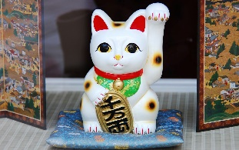
これは なんの どうぶつ ですか。
ねこ です。まねきねこ といいます。
右手に お金を もって います。そして、左手で
人を よんで います。まねきねこは、レストランや お店に います。
おきゃくさんを たくさん まねきます から、えんぎが いいです。

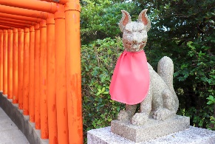
これは なんの どうぶつ ですか。
きつね です。
いなり神社に きつねが います。
むかしの 人は いなり神社に いきました。
そして、神さまに 「お米が たくさん できますように」と
おいのりしました。
いなり神社の きつねは、神さまと 話す ことが できます。
神さまを てつだって、お米を まもります。
ですから、きつねは えんぎが いいです。

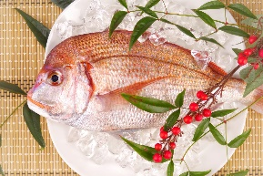
これは なんの 魚ですか。
たい です。
たいの 色は 赤と 白 です。
日本で 赤と 白は えんぎが いい色 です。
それに、「おめでたい」に たいが ある ので、えんぎが いいです。
ですから、日本で お正月や けっこんしきの とき、 たいを よく 食べます。

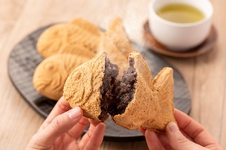
これは たいやきです。これも たいです。
たいは えんぎがいい ので、おかしも あります。中は あんこ です。あまくて おいしい ですよ。

Vocabulary List
 | Japanese | English
1 | えんぎがいい | auspicious, good luck
2 | ～をよびます | invite, call
3 | ～をまねきます | invite, call
4 | いなり神社  【いなりじんじゃ】 | Inari shrine  ※Shrines are ritual places based on the beliefs of the Japanese Shinto religion. Inari shrines are dedicated to the deity of rice. There are about 30,000 in Japan and Fushimi Inari Taisha in Kyoto is well known.
5 | むかしの人  【むかしの ひと】 | people in olden days
6 | お米【おこめ】 | rice
7 | 神さま【かみさま】 | deity
8 | たい | snapper
9 | おめでたい | happy, joyous
10 | けっこんしき | wedding
11 | あんこ | red bean paste

Questions
Pre-reading
Before reading the text, think about and talk with your classmates about the following questions.
- Do you know any animal's name in Japanese?
- Engi ga ii means auspicious. In Japan there is an animal that is considered auspicious. Guess what it is?

Post-reading
Indicate whether the following sentences are true ( 〇 ) or false ( × ).
- Manekineko calls people with their right hand. ( )
- Foxes at the Inari Shrine are considered auspicious because they protect rice. ( )
- Snapper is said to bring fortune because of its shape. ( )
- Taiyaki is a snack shaped like a snapper. ( )

After reading the text, think about and talk with your classmates about the following question.
- Are there any animals that are considered auspicious in your culture? What meaning does it have?

Answer keys
Post-reading 1.☓ 2.◯ 3. ☓ 4.◯

